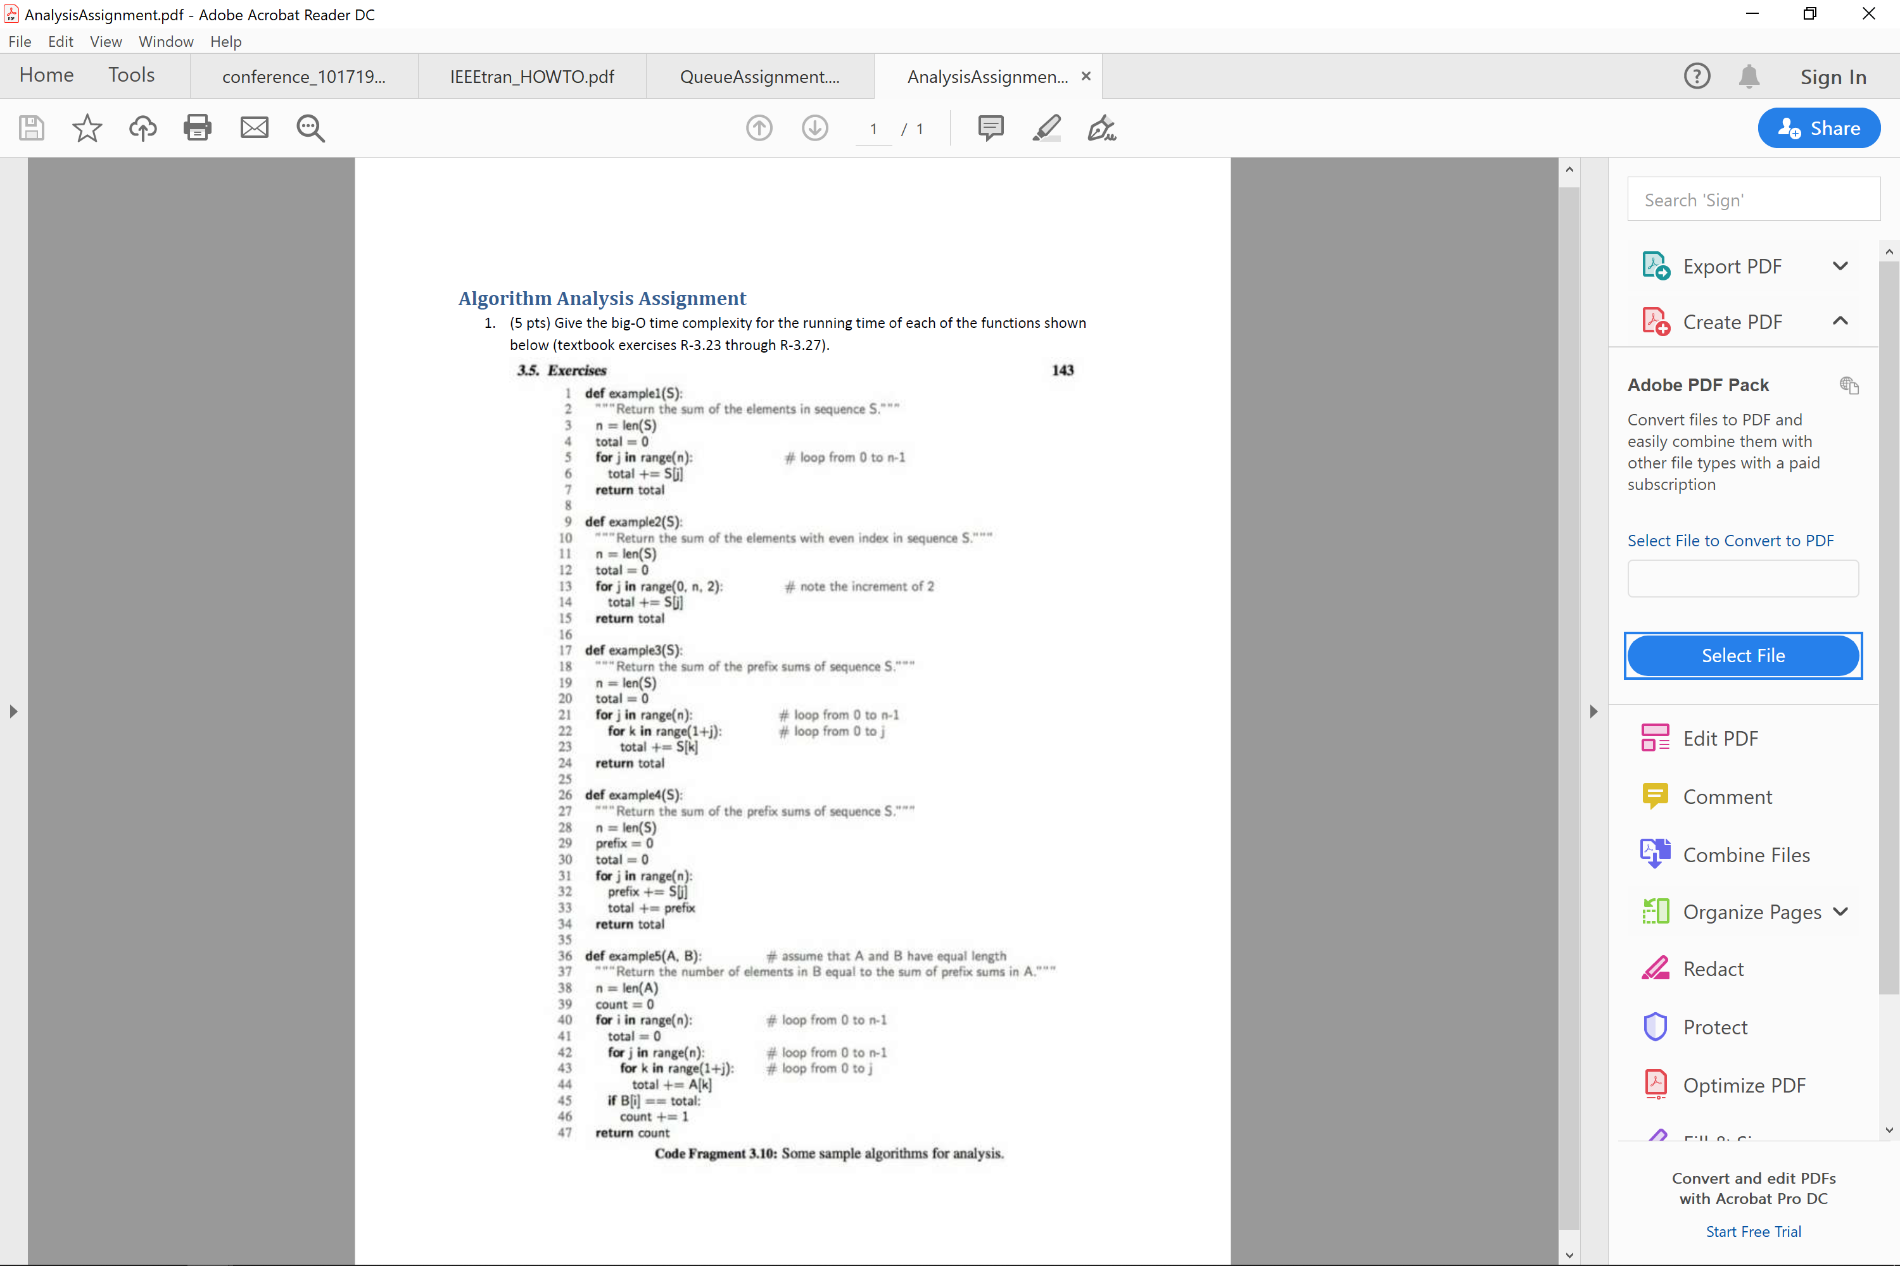

**O(n)**



**O(log n)**



**O(n2)**



**O(n)**



**O(n3)**